Кафедра высшей математики

УТВЕРЖДАЮ
Проректор

по учебно-методической работе

__________________С.Н.Большаков
«____ »___________20_ г
.

РАБОЧАЯ ПРОГРАММА ДИСЦИПЛИНЫ

Б1.О.07 ПРИКЛАДНАЯ МАТЕМАТИКА И МАТЕМАТИЧЕСКИЕ МЕТОДЫ В СФЕРЕ ГОСТЕПРИИМСТВА
направление подготовки 43.03.03 Гостиничное дело
Направленность (профиль) Гостиничная деятельность

Санкт-Петербург
2019

1. ПЕРЕЧЕНЬ ПЛАНИРУЕМЫХ РЕЗУЛЬТАТОВ ОБУЧЕНИЯ ПО ДИСЦИПЛИНЕ:

Процесс изучения дисциплины направлен на формирование следующих компетенций:

№  пп | Индекс компетенции | Содержание компетенции  (или ее части) | Индикатор
1. | УК-1 | Способен осуществлять поиск, критический анализ и синтез информации, применять системный подход для решения поставленных задач | УК-1.1 Анализирует задачу, выделяя ее базовые составляющие, осуществляет декомпозицию задачи. Находит и критически анализирует информацию, необходимую для решения поставленной задачи.
 |  |  | УК-1.2 Рассматривает возможные варианты решения задачи, оценивая их достоинства и недостатки
 |  |  | УК-1.5 Определяет и оценивает последствия возможных решений задачи

2. Место ДИСЦИПЛИНЫ В структуре ОП:
Цель преподавания дисциплины: является формирование компетенций как комплексов знаний, умений и владений, в совокупности обеспечивающих успешное саморазвитие и профессиональную реализацию выпускника.
Задачами освоения дисциплины являются:
- перечислять математические методы анализа информации, применяемые в гостиничной деятельности;
- характеризовать математические методы и модели, применяемые для принятия экономически обоснованных решений в сфере гостеприимства.
- анализировать поставленные задачи в сфере гостеприимства на возможность применения математических методов анализа информации;
- решать задачи, позволяющие принимать решения в области экономики сферы гостеприимства.
- предлагать различные математические методы анализа и синтеза информации в сфере гостеприимства;
- предлагать математические методы и модели решения задач позволяющие принимать решения в области экономики сферы гостеприимства.
Место дисциплины: Данная дисциплина реализуется в рамках базовой части программы бакалавриата, является обязательной для освоения обучающимися.

3. Объем дисциплины и виды учебной работы:
Общая трудоемкость освоения дисциплины составляет 3 зачетные единицы, 108 академических часа (1 зачетная единица соответствует 36 академическим часам).

Очная форма обучения
Вид учебной работы | Трудоемкость в акад.час
 |  | Практическая подготовка
Контактная работа (аудиторные занятия) (всего): | 50
В том числе:
Лекции | 16 |  | -
Лабораторные работы / Практические занятия (в т.ч. зачет) | -/34 |  | -
Самостоятельная работа (всего) | 58
Вид промежуточной аттестации (зачет) | 0,25
контактная работа | 0,25
самостоятельная работа по подготовке к зачету | -
Вид промежуточной аттестации (экзамен): | -
контактная работа | -
самостоятельная работа по подготовке к экзамену | -
Общая трудоемкость дисциплины (час/з.е.) | 108/3

Вид учебной работы | Трудоемкость в акад.час
 |  | Практическая подготовка
Контактная работа (аудиторные занятия) (всего): | 12
В том числе:
Лекции | 4 | -
Лабораторные работы / Практические занятия (в т.ч. зачет) | -/8 | -
Самостоятельная работа (всего) | 92 | -
Вид промежуточной аттестации (зачет) | 4 | -
контактная работа | 0,25 | -
самостоятельная работа по подготовке к зачету с оценкой | 3,75
Вид промежуточной аттестации (экзамен): | -
контактная работа | -
самостоятельная работа по подготовке к экзамену | -
Общая трудоемкость дисциплины (час/з.е.) | 108/3

Заочная форма обучения

4.СОДЕРЖАНИЕ ДИСЦИПЛИНЫ:

При проведении учебных занятий обеспечивается развитие у обучающихся навыков командной работы, межличностной коммуникации, принятия решений, лидерских качеств (включая при необходимости проведение интерактивных лекций, групповых дискуссий, ролевых игр, тренингов, анализ ситуаций и имитационных моделей, составленных на основе результатов научных исследований, проводимых организацией, в том числе с учетом региональных особенностей профессиональной деятельности выпускников и потребностей работодателей).

4.1 Блоки (разделы) дисциплины.

Тема 1. Элементы линейной алгебры
Тема 2 Основы математического анализа
Тема 3. Элементы теории вероятностей
Элементы комбинаторики.
Тема 4. Элементы математической статистики

4.2. Примерная тематика курсовых работ (проектов):
Курсовая работа по дисциплине не предусмотрена учебным планом.

4.3. Перечень занятий, проводимых в активной и интерактивной формах, обеспечивающих развитие у обучающихся навыков командной работы, межличностной коммуникации, принятия решений, лидерских качеств. Практическая подготовка*.

№ п/п | Наименование блока (раздела) дисциплины | Занятия, проводимые в активной и интерактивной формах |  | Практическая подготовка*
 |  | Форма проведения занятия | Наименование видов занятий
1. | Тема 2 Основы математического анализа | практическое занятие | Выполнение практического задания
2. | Тема 3. Элементы теории вероятностей | практическое занятие | Выполнение практического задания
3. | Тема 4. Элементы математической статистики | практическое занятие | Выполнение практического задания
*Практическая подготовка при реализации учебных предметов, курсов, дисциплин (модулей) организуется путем проведения практических занятий, практикумов, лабораторных работ и иных аналогичных видов учебной деятельности, предусматривающих участие обучающихся в выполнении отдельных элементов работ, связанных с будущей профессиональной деятельностью.

5. Учебно-методическое обеспечение для самостоятельной работы обучающихся по дисциплине:

5.1. Темы для творческой самостоятельной работы обучающегося
Темы для творческой самостоятельной работы студента формулируются обучающимся самостоятельно, исходя из перечня тем занятий текущего семестра.

5.2. Вопросы для подготовки к практическим занятиям и устного опроса:

Тема 1. Элементы линейной алгебры
Запись системы линейных алгебраических уравнений в матричной форме. Методы решения с помощью: а) нахождения обратной матрицы, б) формул Крамера, в) алгоритма Гаусса.

Тема 2 Основы математического анализа
Дифференциальное исчисление функций одной переменной.
Производная, её геометрический и механический смыслы. Таблица производных. Основные правила вычисления производных (производная суммы, произведения, частного, сложной функции). Понятие дифференциала, его нахождение и применение для приближённых вычислений. Производные и дифференциалы высших порядков. Применение производной к исследованию функций на монотонность. Понятия экстремума, выпуклости, вогнутости, точки перегиба. Исследование функции на экстремум, выпуклость, вогнутость и точки перегиба с помощью производных. Асимптоты к графику функции. Схема полного исследования функции, построение графика функции.
Интегральное исчисление функций одной переменной.
Первообразная, неопределённый интеграл. Таблица интегралов. Способы интегрирования (замена переменной, интегрирование по частям). Интегрирование рациональных дробей. Определённый интеграл и его приложения.

Тема 3. Элементы теории вероятностей
Случайные величины.
Понятие случайной величины. Дискретные и непрерывные случайные величины. Числовые

Тема 4 Элементы математической статистики
Эмпирическая функция распределения. Полигон и гистограмма. Точечные и интервальные статистические оценки распределения

6. Оценочные средства для текущего контроля успеваемости

6.1. Текущий контроль

№ п/п | № и наименование блока (раздела) дисциплины | Форма текущего контроля
1. | Тема 1. Элементы линейной алгебры | Устный опрос.
2. | Тема 2 Основы математического анализа | Устный опрос.
3 | Тема 3. Элементы теории вероятностей  Элементы комбинаторики. | Устный опрос.
4 | Тема 4 Элементы математической статистики | Устный опрос. Тестовое задание

6.2. Примеры оценочных средств для текущего контроля по дисциплине

Примеры тестовых заданий.
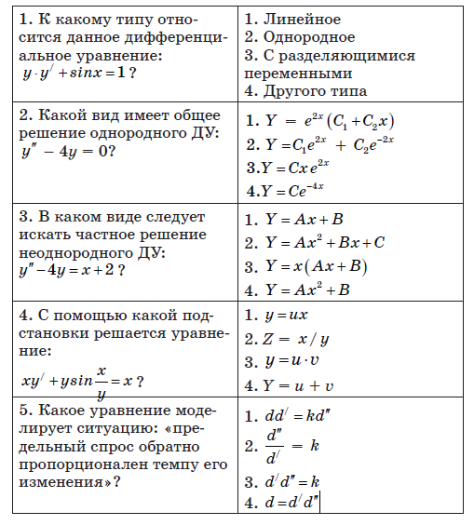
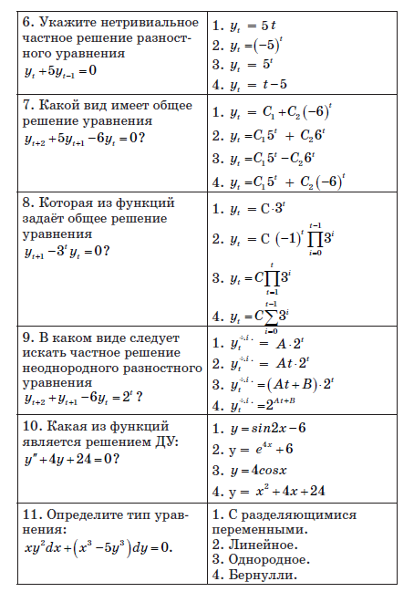

7. ПЕРЕЧЕНЬ УЧЕБНОЙ ЛИТЕРАТУРЫ:

№ п/п | Наименование | Авторы | Место издания |  | Год издания | Наличие
 |  |  |  |  |  | печатные издания | в ЭБС, адрес в сети Интернет
1. | Математический анализ: краткий курс | Асланов, Р.М | Министерство образования и науки Российской Федерации, ФГБОУ ВПО Московский педагогический государственный университет, Международная академия наук педагогического образования. –М. : Прометей |  | 2014 |  | http://biblioclub.ru/index.php?page=book&id=426687
2. | Сборник задач по высшей математике: учебное пособие | Бугров, Я. С., Никольский, С. М. | М. : Физматлит |  | 2001 |  | http://biblioclub.ru/index.php?page=book_red&id=67851
1. | Краткий курс высшей математики : учебник | Баврин, И. И | Москва : Физматлит, | 2003 |  |  |  | http://biblioclub.ru/index.php?page=book_red&id=67300

8.Ресурсы информационно-телекоммуникационной сети «Интернет»
- http://school-collection.edu.ru/ - федеральное хранилище Единая коллекция цифровых образовательных ресурсов
- http://www.edu.ru/ - федеральный портал Российское образование
- http://www.igumo.ru/ - интернет-портал Института гуманитарного образования и информационных технологий
- www.edu.ru – сайт Министерства образования РФ
- Электронно-библиотечная система «Университетская библиотека online». – Режим доступа: http://biblioclub.ru/

9. ИНФОРМАЦИОННЫЕ ТЕХНОЛОГИИ, ИСПОЛЬЗУЕМЫЕ ПРИ ОСУЩЕСТВЛЕНИИ ОБРАЗОВАТЕЛЬНОГО ПРОЦЕССА ПО ДИСЦИПЛИНЕ:
В ходе осуществления образовательного процесса используются следующие информационные технологии:
- средства визуального отображения и представления информации (LibreOffice) для создания визуальных презентаций как преподавателем (при проведении занятий) так и обучаемым при подготовке докладов для семинарского занятия.
- средства телекоммуникационного общения (электронная почта и т.п.) преподавателя и обучаемого.
- использование обучаемым возможностей информационно-телекоммуникационной сети «Интернет» при осуществлении самостоятельной работы.

9.1. Требования к программному обеспечению учебного процесса
Для успешного освоения дисциплины, обучающийся использует следующие программные средства:
- Windows 10 x64
- MicrosoftOffice 2016
- LibreOffice
- Firefox
- GIMP

9.2. Информационно-справочные системы (при необходимости):
Не используются

10. МАТЕРИАЛЬНО-ТЕХНИЧЕСКОЕ ОБЕСПЕЧЕНИЕ ДИСЦИПЛИНЫ

Для проведения занятий лекционного типа предлагаются наборы демонстрационного оборудования и учебно-наглядных пособий.
Для изучения дисциплины используется следующее оборудование: аудитория, укомплектованная мебелью для обучающихся и преподавателя, доской, ПК с выходом в интернет, мультимедийным проектором и экраном.
Для самостоятельной работы обучающихся используется аудитория, укомплектованная специализированной мебелью и техническими средствами (ПК с выходом в интернет и обеспечением доступа в электронно-информационно-образовательную среду организации).

